Ventilatiesysteem met Blynk
Benodigdheden
- Een breadboard
- Een ESP32
- Een smartphone met de Blynk-app geïnstalleerd
- LEDs, weerstanden en jumperdraden
- Een DHT11-sensor
Projectbeschrijving
Het doel van het project is het creëren van een ventilatiesysteem dat temperatuur en luchtvochtigheid meet en bestuurt via de Blynk-app. Hier is hoe het systeem werkt:
- DHT11-sensor: De sensor meet de temperatuur en luchtvochtigheid en stuurt de gegevens door naar de ESP32.
- Blynk-app: De gemeten waardes worden doorgestuurd naar de Blynk-app. Hier kun je zelf de drempelwaarden instellen.
- LED-indicatoren:
  - Als de gemeten waarde boven de ingestelde drempel ligt, gaat een rode LED branden om aan te geven dat de waarde kritiek is.
  - De ventilator wordt ingeschakeld als de startknop in de Blynk-app wordt geactiveerd én de luchtvochtigheid hoger is dan de drempelwaarde.
  - Een stopknop in de app schakelt het ventilatiesysteem uit. Een aparte LED laat zien of de stopfunctie is geactiveerd.
- Visualisatie: Alle LEDs worden zowel op het breadboard als in de Blynk-app weergegeven, zodat de status altijd zichtbaar is.
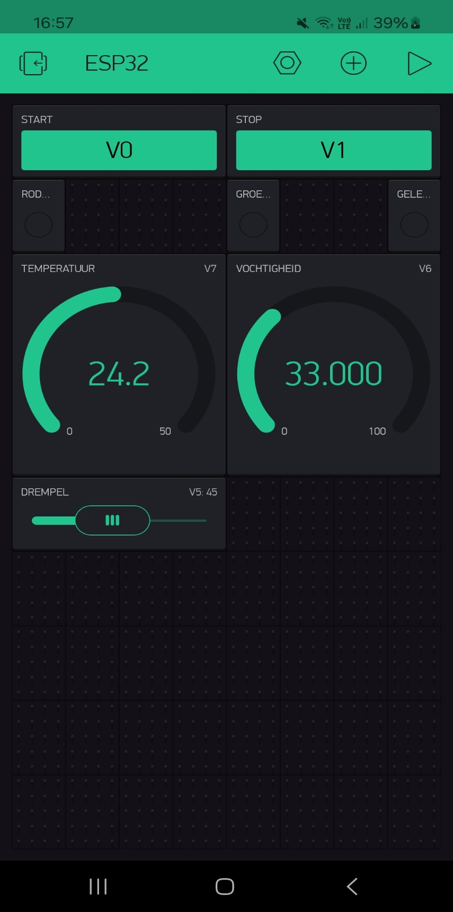
Uitdagingen tijdens de uitvoering
- Verbinden met Blynk: Het moeilijkste deel was het maken van een stabiele verbinding tussen de ESP32 en de Blynk-app. Het gebruik van de juiste volgorde bij het importeren van libraries was cruciaal om foutmeldingen te voorkomen.
- Pinconfiguratie controleren: Zowel de virtuele als fysieke pins (op het breadboard en de ESP32) moesten zorgvuldig worden gecontroleerd om te zorgen dat alles correct verbonden was en werkte zoals bedoeld.
Schakeling

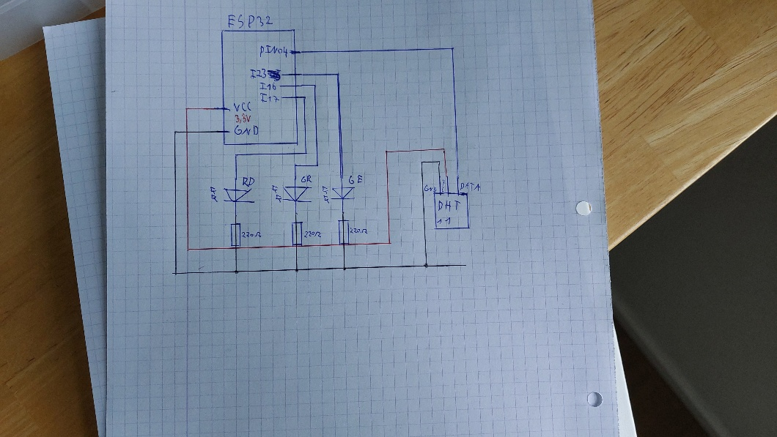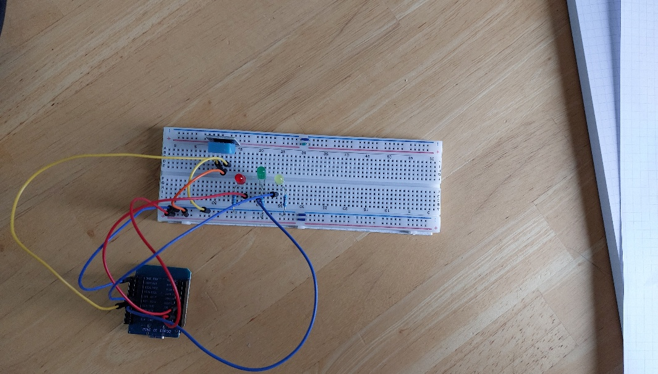

Link naar YouTube waar ik het uitleg:
https://youtu.be/eEQzYXj3C_s

